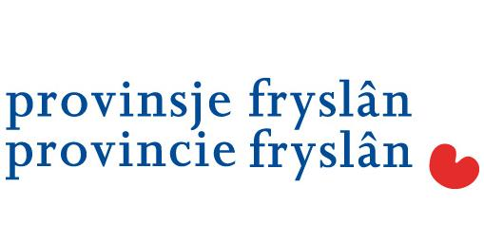

PERSBERICHT

Nummer: 196 HB
Datum: 18 september 2014

Friese samenwerking voor duurzaam beton

Op donderdag 18 september ondertekende gedeputeerde Sietske Poepjes namens de provincie Fryslân met diverse organisaties een convenant voor duurzaam beton. Deze samenwerking moet het hergebruik van beton bevorderen.

Hergebruik
Op een symposium in het provinciehuis gingen verschillende organisaties in op de mogelijkheden van hergebruik. Bij het slopen van gebouwen en andere werken ontstaat Bouw- en Sloop Afval (BSA). Betonpuin wordt gebroken tot granulaat. Granulaat is één van de stromen die uit het bouw- en sloopafval voortkomt. Door het scheiden en breken van dit afval wordt hergebruik of recyclen van materiaal mogelijk.

Ketentafel
De werkwijze van de Ketentafel Beton Fryslân speelt hierin een belangrijke rol. Vanuit het bedrijfsleven is veel belangstelling voor meer en structurele samenwerking in de keten. Deze ketensamenwerking is een initiatief van de provincie Fryslân. De Vereniging Noorden Duurzaam ontwikkelde de werkvorm.

Fietspad
De provincie Fryslân gaat de aanleg van het fietspad tussen Sneek en Woudsend uitvoeren met gerecycled beton. “De uitvoering van het fietspad is een mooi praktijkvoorbeeld van betonrecycling”, vindt gedeputeerde Poepjes. Het is technisch goed mogelijk en er zitten geen financiële nadelen aan. Met dit convenant zetten wij een belangrijke stap van mooie ambities naar concrete uitvoering.”

Tegels
De partijen ondertekenden het convenant in betonnen tegels. Dit zijn onder andere: Betonmortel Nederland, Bartels Infra, MEBIN, Oosterhof Holman, Kwaliteitsdienst Beton, Dyckerhoff Basal Betonmortel Regio Noord, Dusseldorp Infra, Sloop en Milieutechniek, provincie Fryslân, gemeente Harlingen. De tegels krijgen een plek in het fietspad tussen Sneek en Woudsend.

Friese Grondstoffenagenda
Deze samenwerking sluit aan bij de Friese Grondstoffenagenda. Het doel is de afhankelijkheid van import te verminderen, een forse energiebesparing te realiseren en een gezonde, groene groei te stimuleren.

Meer informatie over de ketentafel en de deelnemers staat op www.noordenduurzaam.nl.

